Модель  型号 | 1000F
Общий вес  整机重量 | кг  kg | 100000
Номинальная мощность  额定功率 | кВт/об/мин kW/rpm | 571/1800
Двигатель  发动机 | - | WEICHAI  潍柴
Объём ковша  铲斗容积 | м3  m³ | 6.0-8.0
Максимальный крутящий момент  最大扭矩 | Н ·м/об/мин N ·m/rpm | 3600/1300-1500
Скорость поворота  回转速度 | об/мин  rpm | 6.2
Напряжение заземления  接地比压 | кПа kPa | 145
Усилие копания ковша  铲斗挖掘力 | кН  kN | 501
Сила копания палки  斗杆挖掘力 | кН  kN | 451
Топливный бак  燃油箱 | Л  L | 1260
Гидравлический бак  液压油箱 | Л  L | 840
Машинное масло  发动机机油 | Л  L | 61
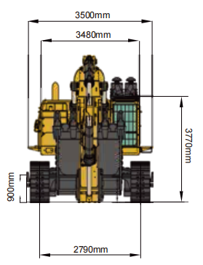
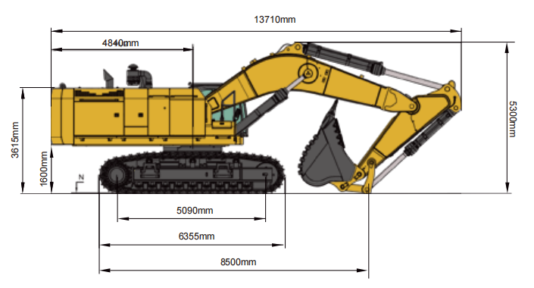
Общая длина (при транспортировке)  总长(运输时) | мм  mm | 13710
Колесная база  轴距 | мм  mm | 5090
Общая длина (при транспортировке)  总长（行走） | мм  mm | 13710
Противовес Дорожный просвет  配重离地间隙 | мм  mm | 1600
Высота перемещения (до верха стрелы)  行走高度（至大臂顶部） | мм  mm | 5300
Транспортная высота (до верха стрелы)  运输高度 | мм  mm | 5300
общая ширина  总宽度 | мм  mm | 3500
общая высота  总高度 | мм  mm | 5300
Минимальный дорожный просвет  最小离地间隙 | мм  mm | 900
Радиус поворота хвоста  尾部回转半径 | мм  mm | 4840
Верхняя ширина  上部宽度 | мм  mm | 3500
протектор (на шине)  轨距 | мм  mm | 2790/3550
Максимальная дальность коания  最大挖掘范围 | мм  mm | 12760
Максимальная дальность копания на уровне  земли  地面最大挖掘范围 | мм  mm | 12450
Максимальная глубина копания  最大挖掘深度 | мм  mm | 7180
Максимальнаяглубинавертикальногокопания  最大垂直挖掘深度 | мм  mm | 4370
Максимальная высота копания  最大挖掘高度 | мм  mm | 12850
Максимальная высота разгрузки  最大卸载高度 | мм  mm | 8080

